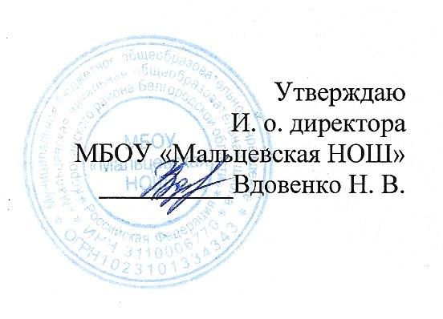
План повышения квалификации по внедрению ФОП ДО педагогических работников структурного подразделения «Детский сад» МБОУ «Мальцевская начальная общеобразовательная школа Корочанского района Белгородской области»
№ п/п | ФИО | Должность | Дата прохождения
1 | Иванюк Елена Владимировна | воспитатель | декабрь
2 | Юдакова Зинаида Григорьевна | музыкальный руководитель | декабрь

